* h

**CHỨC NĂNG APP CSKH VÀ TCRM**

**SAWACO**

***Version 1.0***

**APP CSKH - TCRM**

**Tri Anh Solutions Corp.**

Public Document

**Tri Anh Solutions Corp.**

**MỤC LỤC**

Chương I. TỔNG QUAN. 3

1. Lịch sử cập nhật. 3

2. Chức năng hệ thống. 4

Chương I. SƠ ĐỒ KẾT NỐI APP CSKH KHI KẾT NỐI ĐẾN CÁC ĐƠN VỊ 8

Chương II. SƠ ĐỒ KẾT NỐI APP CSKH THÔNG QUA HỆ THỐNG CONTACT CENTER 10

Chương III. HỆ THỐNG API 11

1. Mô hình kết nối hệ thống 11

2. Mô hình gửi nhận thông tin 11

a. Xác thực và lấy token (Authentication) 12

b. Hoạt động Web Service thông thường (Normal Working) 13

Chương IV. MÔ TẢ KẾT NỐI VÀ CÁC DỊCH VỤ DỮ LIỆU 14

1. Hệ Thống Phiếu (Bản ghi) 14

2. Các API chức năng 15

a. Sơ đồ API 15

b. Đề nghị viết theo yêu cầu của TriAnh: 16

c. Mô tả dữ liệu: 19

d. Đơn vị tích hợp API của TriAnh 32

# TỔNG QUAN.

### Lịch sử cập nhật.

|  |  |  |  |
| --- | --- | --- | --- |
| **Ngày** | **Người Cập Nhật** | **Version** | **Mô tả** |
| 20/06/2024 | Huy Hoàng | Ver 1.0 |  |
|  |  |  |  |
|  |  |  |  |
|  |  |  |  |
|  |  |  |  |

### Chức năng hệ thống.

* **Màn hình chính (Dashboard, Biểu đồ…)**
  + Liên kết 1 khách hàng nhiều mã danh bạ khách hàng khác nhau (mã danh bộ có thể thuộc các công ty cấp nước khác nhau trong Sawaco)
  + Theo dõi lưu lượng sử dụng , nước 6 tháng gần nhất và liên tục cập nhật lưu lượng mới
  + Xem lưu lượng sử dụng bằng biểu đồ theo dõi
  + Thông báo nợ trên màn hình chính
  + Thanh toán tiền nước (theo kênh thanh toán riêng của từng cấp nước, các cấp nước tự vào Portal config kênh thanh toán riêng, có thể cần phải cung cấp API đấu nối riêng cho từng kênh thanh toán riêng).
* **Thông báo:**
  + - Các công ty thành viên có thể tự tạo các chiến gửi gửi thông báo đến cho khách hàng thông qua web TCRM gửi đến app CSKH của tài khoản khách hàng, dựa vào số thoại đã đăng ký + mã danh bộ của khách hàng.
    - Các công ty thành viên cũng có thể gửi API thông báo cho khách hàng theo API được cung cấp theo mã danh bộ của khách hàng (các công ty thành viên có thể tự tích hợp vào phần mềm riêng của mỗi công ty)
    - Các thông báo sẽ bao gồm các loại thông báo sau đây.
  + **Tiền nước**
    - Thông báo các hóa đơn tiền nước mới
    - Nhắc nợ
    - Lịch đọc số
  + **Sự cố**
    - Thông báo các sự cố bể, các sự cố mất nước, cúp nước
    - Bảo trì mạng lưới
  + **Hệ thống**
    - Thông báo upgrade phiên bản
    - Thông báo password đến hạn đổi password
    - Thông báo sửa đổi, hướng dẫn sử dụng.
* **Đăng ký gắn mới**
  + Khách hàng mới sẽ dùng App CSKH để đăng ký gắn mới, hoặc tạo các yêu cầu khác trực tiếp trên App.
  + Nhân viên kinh doanh sẽ nhận được ngay lập tức thông tin yêu cầu gắn mới, và yêu cầu khác trên TCRM
  + Khách hàng theo dõi được tiến độ, kết quả, và sự phản hồi của Công ty nước cho yêu cầu gắn mới trên App CSKH
* **Đổi mục đích sử dụng nước**
  + Khách hàng có thể báo thay đổi mục đích sử dụng nước trên App CSKH do thay đổi quyền sở hữu nhà, quyền sở hữu đất, thuê nhà, thuê đất,…
  + Tra cứu trực tiếp trạng thái, tiến độ xử lý sự cố trên App
  + Nhân viên kinh doanh sẽ nhận được ngay lập tức thông tin đăng ký đổi định mức trên TCRM, và phản hồi khách hàng trên TCRM.
* **Đăng ký định mức**
  + Khách hàng có thể đăng ký định mức trực tiếp trên App CSKH, khai báo MDB, khai báo Mã định danh cho từng thành viên trong hộ gia đình, chung cư
  + Nhân viên có thể kiểm tra được Mã định danh nào đã được đăng ký với MDB khác => có thể cắt chuyển, hoặc hủy Mã định danh đăng ký trùng
  + Tự động nhận diện mã CCCD khi Khách hàng chụp hình và cập nhật lên hệ thống tự động
  + Trạng thái đăng ký và kết quả đăng ký, được đồng bộ trực tiếp với bộ phận kiểm duyệt định mức
* **Báo chỉ số nước**
  + Khách hàng tự chụp ảnh đồng hồ nước, đồng hồ tính năng chụp chỉ có tác dụng trong ngày đã có lịch đọc số do Công ty Nước cấu hình trên hệ thống.
  + Bot AI tự xác định chỉ số nước, và gửi chỉ số về Công ty Nước, tự đồng bộ về TCRM riêng của mỗi công ty thành viên.
* **Báo bể**
  + Khách hàng thông báo sự cố mất nước mất nước, nước yếu, bể đường ống... tới Tổng Công ty Cấp Nước Sài Gòn (SAWACO) khi khách hàng gặp sự cố ngoài đường, hoặc trong xóm ngõ, nơi có đường ống cấp nước.
  + Callcenter sẽ nhận được các yêu cầu thông báo sự cố trên phần mềm TCRM Chăm Sóc khách hàng ngay khi khách hàng tạo phiếu sự cố trên Apps
  + Nhân viên khắc phục sự cố sẽ nhận thông tin sự cố trên TCRM ngay tức thì, và sẽ cập nhật yêu cầu sau khi khắc phục hoàn tất sự cố trên TCRM
  + Tra cứu trực tiếp trạng thái, tiến độ xử lý sự cố trên App CSKH
* **Liên lạc**
  + Khách hàng có thể gọi trực tiếp trên APP.CSKH tới phòng Callcenter hoàn toàn miễn phí.
  + Cuộc gọi tự động điều chuyển về Call Center riêng của các đơn vị
  + Ghi nhận toàn bộ lịch sử cuộc gọi, ghi âm cuộc gọi trên TCRM
  + Lịch sử cuộc gọi ghi nhận đầy đủ thông tin khách hàng, popup đúng khách hàng
  + Khách hàng có thể chat trực tiếp trên APP.CSKH, Cuộc chat tự động điều chuyển về TCRM riêng của các đơn vị.
* **Tin tức :**
  + Các tin tức liên quan đến dịch vụ khách hàng.
  + Phân loại tin tức
    - Tổng hợp
    - Cấp nước an toàn
    - Tin tức khác
* **Tra cứu:**
  + Lịch đọc số
  + Hoá đơn tiền nước (Kết nối với dữ liệu của các công ty cấp nước thành viên)
  + Tiêu thụ
  + Giá nước
  + Lịch cúp nước (Cho phép các công ty cấp nước thành viên được quyền Public)
  + Lịch sử thanh toán (Kết nối với dữ liệu của các công ty cấp nước thành viên)
  + Thông tin khách hàng.
  + Tiến độ các loại hồ sơ (theo tính năng dịch vụ)
  + Thủ tục cần biết
* **Dịch vụ:**
  + Thanh toán tiền nước (tùy thuộc vào hệ thống thực tế của Công ty)
  + Yêu cầu dịch vụ: (Chuyển phiếu về hệ thống CSKH của Cấp nước thành viên)
    - Sang tên ĐHN
    - Tái lập danh bạ
    - Gắn mới ĐHN
    - Nâng dời ĐHN
    - Đăng ký định mức
    - Đổi mục đích sử dụng
    - Thu thập mã định danh
    - Dịch vụ khác
  + Yêu cầu chung :
    - Các dịch vụ phải đính kèm theo file (nếu có)
    - Báo sự cố
    - Báo chỉ số nước
    - Ký hợp đồng tử (thông qua Api Công ty)
    - Trợ giúp tự động.
* **Cài đặt (Show thông tin tài khoản):**
  + Tài khoản & bảo mật (đăng ký tài khoản, đăng nhập, reset password ...)
  + Tài khoản đã liên kết.
  + Phiên bản ứng dụng
  + Góp ý ứng dụng.
  + Hướng dẫn sử dụng.
* **Chat BOT**
  + Gọi trực tiếp giữa khách hàng và tổng đài Contact Center (miễn phí)
  + Kết nối lên hệ thống bot server (AIBOT Server – Khi Sawaco có hệ thống AIBot)
  + Kịch bản bot được xây dựng trên bot server
  + Kịch bản có thể thay đổi được
  + Bot có thể học lại để bổ sung thêm thông tin.

# SƠ ĐỒ KẾT NỐI APP CSKH KHI KẾT NỐI ĐẾN CÁC ĐƠN VỊ

App Portal

App CSKH

Data Dữ liệu hóa đơn, Ticket, Hợp Đồng

CN Nhà Bè

CN Gia Định

CN Chợ Lớn

CN …

CN ….

Hóa đơn

Báo bể

Đọc số

Thay đổi thông tin

Phần mềm đk gắn mới

Đăng ký định mức

Tái lập nâng dời

Danh sách các Base URL:

* + https://capnuocnhabe.tcrm.vn
  + https://capnuocthuduc.tcrm.vn
  + https://capnuocbenthanh.tcrm.vn
  + https://capnuocgiadinh.tcrm.vn
  + https://capnuocphuhoatan.tcrm.vn
  + https://capnuoccholon.tcrm.vn
  + https://nuocngamsaigon.tcrm.vn
  + https://capnuocnongthon.tcrm.vn
  + https://capnuoccangio.tcrm.vn
  + https://capnuoctrungan.tcrm.vn
  + https://capnuoctanhoa.tcrm.vn

Danh sách các Base URL UAT:

* + https://capnuocnhabe-uat.tcrm.vn
  + https://capnuocthuduc-uat.tcrm.vn
  + https://capnuocbenthanh-uat.tcrm.vn
  + https://capnuocgiadinh-uat.tcrm.vn
  + https://capnuocphuhoatan-uat.tcrm.vn
  + https://capnuoccholon-uat.tcrm.vn
  + https://nuocngamsaigon-uat.tcrm.vn
  + https://capnuocnongthon-uat.tcrm.vn
  + https://capnuoccangio-uat.tcrm.vn
  + https://capnuoctrungan-uat.tcrm.vn
  + https://capnuoctanhoa-uat.tcrm.vn

# SƠ ĐỒ KẾT NỐI APP CSKH THÔNG QUA HỆ THỐNG CONTACT CENTER

# HỆ THỐNG API

### Mô hình kết nối hệ thống

POST: send thông tin qua TCRM

HT Tích hợp

TCRM

POST: update thông tin qua HT tích hợp

### Mô hình gửi nhận thông tin

Mọi hoạt động kết nối vào TCRM đều thông qua các bước:

Bước xác thực => Bước hoạt động => Bước xác thực lại

HT Khác

Authentication

TCRM

1.Auth Request: (Username + Passwd)

2. Respone: (Accept, “Your token is “KEY”)

Normal working, When you already have a valid token

3. Webservice: (Action = action1 , Token =TOKEN”)

4. Respone: (Success, “message…”)

6. Respone: (Success, “message…”)

5. Webservice: (Action = action M, Token =TOKEN”)

When Token is expired or User’s password changed.

1. Webservice: (Action = action M, Token =TOKEN”)

2. Respone: (Fail, “Your Token is expired”)

3.Auth Request: (Username + Passwd)

4. Respone: (Accept, “Your token is “KEY”)

#### Xác thực và lấy token (Authentication)

Để kết nối và sử dụng các dịch vụ web thông qua API, cần phải có thông tin Token làm cơ sở chứng thực quyền truy cập hệ thống TCRM.

* EndPoint: [/apiv1/auth](https://atptest.talking.vn/apiv1/auth)
* Phương thức: GET
* Data header:

|  |  |
| --- | --- |
| **Tham số** | **Giá trị** |
| Username | Tài khoản truy cập được cung cấp bởi công ty Trí Anh. |
| Password | Mật khẩu truy cập theo tài khoản được cung cấp. |
| Type | Basic Auth |

* Định dạng dữ liệu trả về: JSON

|  |  |
| --- | --- |
| **Tham số** | **Giá trị** |
| **Trường hợp đăng nhập hợp lệ** | |
| id_user | Id hệ thống của tài khoản đăng nhập. |
| username | Tên truy cập |
| access_token | Nội dung token để chứng thực dùng các webservice khác. |
| email | Địa chỉ mail của tài khoản. |
| **Trường hợp đăng nhập không hợp lệ** | |
| name | Unauthorized |
| message | Nội dung thông báo đăng nhập không thành công. |
| code | 0 |
| status | **401** : mã trạng thái đăng nhập không hợp lệ. |

* Dùng Postman kiểm dịch vụ:

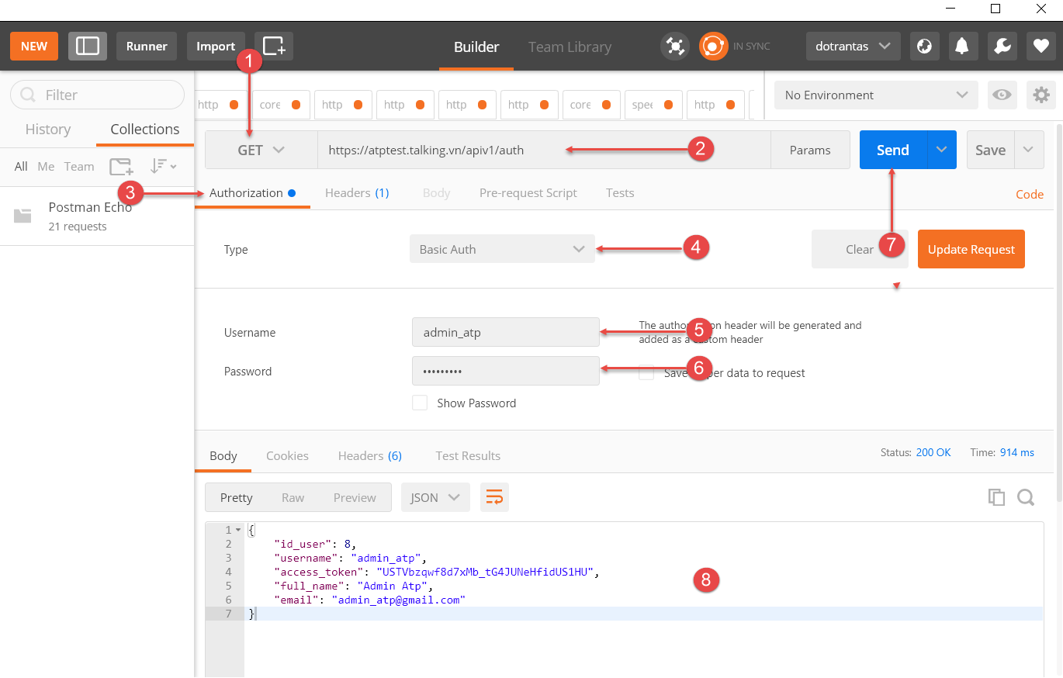

* Bước 1: Chọn phương thức **GET**.
* Bước 2: Nhập địa chỉ webserivce: <https://sawaco-uat/apiv1/auth>
* Bước 3: Chọn thẻ **Authorization**.
* Bước 4: Chọn **Basic Auth**.
* Bước 5: Nhập tên tài khoản **<TriAnh cung cấp>** (Lưu ý: tên tài khoản có thể là tài khoản khác, tùy theo thực tế).
* Bước 6: Nhập mật khẩu được cấp theo tên tài khoản.
* Bước 7: Bấm nút **Send**.
* Bước 8: Nội dung JSON được trả về từ máy chủ dịch vụ. Xem mô tả trong bảng cấu trúc trường dữ liệu trả về.

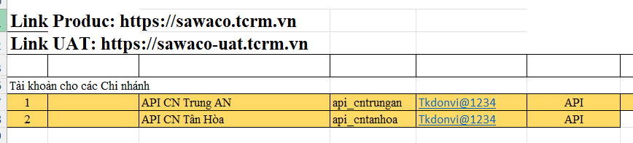

#### Hoạt động Web Service thông thường (Normal Working)

Sau khi đã sử dụng xác thực ở trên, các hoạt động Web Service khác được mô tả chi tiết theo mỗi tài liệu chức năng riêng biệt.

Mỗi hoạt động động (hàm API) đều phải sử dụng Token đã được lấy từ bên trên, và gửi nhận thông qua Token này mà không cần phải xác thực lại lần nữa.

Chỉ trừ trường hợp: Sau khi đổi password tài khoản API, Token sẽ bị xóa bỏ, và hoạt động Webservice phải được xác thực lại để getting một Token mới sử dụng trong giao dịch Webservice tiếp theo.

***Lưu ý:*** *Nhiều trường hợp hiểu sai ý, làm xác thực liên tục mỗi khi gửi nhận dữ liệu, vừa gây ra cao tải của hoạt động xác thực, vừa có khả năng sẽ bị chặn tự động từ hệ thống xác thực, nhằm chống hoạt động scanning password, và đảm bảo giảm tải, an toàn cho hệ thống*

# MÔ TẢ API

### Hệ Thống Phiếu (Bản ghi)

Trên tổng công ty sẽ tạo các Đơn vị (Công ty thành viên) và được mapping với baseUrl, mục đích khi cần truy vấn hoặc tạo, hoặc cập nhật các thông tin sẽ gửi tới đúng đơn vị thành viên:

Ví dụ: Cấp Nước Gia Định sẽ liên kết với <https://capnuocgiadinh.tcrm.vn>

Mục đích khi cần truy vấn thông tin, hoặc tạo, hoặc cập nhật sẽ mapping đúng theo id từng loại khác nhau riêng của từng đơn vị

|  |  |
| --- | --- |
| **Bảng Branch code các đơn vị cấp nước** | |
| **Tên đơn vị** | **Bảng Mã** |
| Bến Thành | SG |
| Chợ Lớn | CL |
| Gia Định | GD |
| Thủ Đức | TD |
| Phú Hoà Tân | PH |
| Nhà Bè | NB |
| Tân Hòa | TH |
| Trung An | TA |
| Cần Giờ | CG |
| Nông Thôn | NT |
| Trạm Nước Nông Thôn | TN |
| Nước Ngầm SG | HM |

|  |  |
| --- | --- |
| **Danh sách Loại yêu cầu (id_type)** | |
| **ID** | **Tên yêu cầu** |
| 1 | Yêu cầu thay đổi |
| 2 | Thông báo sự cố |
| 3 | Yêu cầu kiểm tra |
| 4 | Yêu cầu khác |
| 5 | Yêu cầu gắn mới |
| 6 | Yêu cầu hỗ trợ |
| 7 | Điều chỉnh thông tin Hợp Đồng |
| 8 | Kiểm tra ĐHN |
| 9 | Phản ánh khiếu nại |
| 10 | Báo chỉ số nước |
| 14 | Đăng ký định mức nước |

|  |  |
| --- | --- |
| **Danh sách Phòng ban xử lý (id_process_unit)** | |
| **ID** | **Tên Phòng ban** |
| 97 | Callcenter |
| 98 | Ban Công Nghệ Thông Tin |
| 99 | Ban Tổ Chức Hành Chính |
| 100 | Ban Kinh doanh |
| 102 | Ban Kiểm Tra |
| 103 | Ban Kỹ Thuật Công Nghệ |
| 104 | Đội Quản lý Ghi Thu |
| 105 | Đội Quản Lý Mạng Lưới |
| 106 | Ban Kế Toán Tài Chính |
| 107 | Ban Quản Lý Dự Án |
| 108 | Ban Kế Hoạch Vật Tư |
| 109 | Ban Giám Đốc |

|  |  |
| --- | --- |
| **Danh sách thứ tự ưu tiên (id_priority)** | |
| **ID** | **name** |
| 1 | Thấp |
| 2 | Trung bình |
| 3 | Cao |
| 4 | Rất cao |

|  |  |
| --- | --- |
| **Danh sách trạng thái phiếu yêu cầu** | |
| **ID** | **name** |
| 1 | Mới |
| 2 | Chưa xử lý |
| 3 | Đang xử lý |
| 4 | Đã xử lý |
| 5 | Đóng |
| 6 | Xử lý lại |
| 7 | Hủy |

|  |  |  |  |
| --- | --- | --- | --- |
| Name | Type | length | Info |
| id_feedback | bigint | 20 | id của phiếu yêu cầu bên Sawaco |
| id_customer | varchar | 255 | id Khách hàng |
| contact_code | varchar | 255 | Số danh bạ |
| content | blob |  | Nội dung khách hàng yêu cầu |
| Solution | text |  | Nội dung phản hồi yêu cầu |
| Statue | int | 11 | id trạng thái phiếu yêu cầu |
| email | varchar | 255 | Email của khách hàng yêu cầu |
| id_type | bigint | 20 | id Loại yêu cầu |
| id_priority | int | 20 | Mức độ ưu tiên của phiếu yêu cầu |
| SolverUser | text |  | Người xử lý phiếu |
| id_process_unit | datetime |  | Ngày tháng năm giờ phút giây cập nhật lần cuối cùng |
| id_process_unit | int | 11 | id Phòng ban xử lý |
| customer_name | varchar | 255 | Tên khách hàng |
| customer_phone | varchar | 255 | Số điện thoại của người yêu cầu |
| IdentifyNumber | varchar | 15 | Số CCCD của người yêu cầu |
| id_service_category | int | 11 | id dịch vụ |
| note | text |  | Ghi chú |
| number | int | 11 | Chỉ số nước |
| month | int | 11 | tháng ghi chỉ số nước |
| year | int | 11 | năm ghi chỉ số nước |
| name | varchar | 255 | Tên người báo chỉ số nước |
| latitude | varchar | 60 | Tọa độ định vị x |
| longitude | varchar | 60 | Tọa độ định vị y |
| customer_address | varchar | 255 | Địa chỉ của khách hàng |
| ward_code | varchar | 30 | Mã phường |
| district_code | varchar | 30 | Mã quận |
| province_code | varchar | 30 | Mã tỉnh thành |
| feedback_code | varchar | 60 | Mã phiếu yêu cầu |
| incident_type | text |  | id của loại sự cố |
| id_phenomena | int | 11 | id của loại hiện tương 1:bể nổi 2: hhhhh |
| legal_representative | varchar | 255 | Chức vụ trong Doanh nghiệp |
| contact_person_name | varchar | 255 | Tên của người liên hệ - Doanh nghiệp |
| contact_person_phone | varchar | 15 | Số điện thoại của người liên hệ - Doanh nghiệp |
| contact_person_email | varchar | 255 | Email của người liên hệ - Doanh nghiệp |
| branch_code | varchar | 60 | Mã đơn vị (ví dụ: CL => Cấp Nước Chợ Lớn) |
| tax_code | varchar | 255 | Mã số thuế |
| contact_address | varchar | 255 | Địa chỉ của người liên hệ - Doanh nghiệp |
| customer_type | varchar | 255 | Loại khách hàng |
| code | varchar | 255 | Mã định danh |
| name | varchar | 255 | Tên trên CCCD |
| address | varchar | 255 | Địa chỉ trên CCCD |
| images | object |  | file hình ảnh CCCD |
| address_type | tinyint | 3 | Loại địa chỉ: 1: Thường trú 2: Tạm trú |
| customer_type | int | 11 | Loại khách hang:  1: Hộ gia đình  2: Doanh nghiệp |
| date_due | datetime |  | Ngày hoàn thành yêu cầu |
| accuracy | string |  | >0 Độ chính xác của số đọc được  = 0 số trên hình nhập tay |

|  |  |  |  |  |  |
| --- | --- | --- | --- | --- | --- |
| **id_service_category** | **Mô tả:id_service category** | **id_related** | **Mô tả: id_related** | **id_service_reason** | **Mô tả: id_service_reason** |
| **ID TCRM** | **Tên dịch vụ** | **ID TCRM  Thành phần dịch vụ** | **Thành phần dịch vụ** | **ID TCRM  Chi tiết dịch vụ** | **Chi tiết dịch vụ** |
| 1 | Kinh Doanh | 1 | Hoá đơn điện tử | 1 | Hướng dẫn tra cứu hóa đơn |
| 2 | Hướng dẫn khôi phục mật khẩu |
| 3 | Hỏi đáp khác về HĐĐT |
| 2 | Đồng hồ nước/Chỉ số nước | 4 | Khiếu nại tiền nước, thu tiền |
| 5 | Khiếu nại chỉ số nước, đồng hồ nước |
| 6 | Yêu cầu kiểm định ĐHN |
| 31 | Cung cấp chỉ số tiêu thụ |
| 3 | Thu tiền/thanh toán/HĐĐT | 7 | Giải thích về hóa đơn tiền nước |
| 8 | Yêu cầu hoàn tiền |
| 9 | Phản ánh công tác thu tiền |
| 32 | Điều chỉnh hóa đơn |
| 4 | Định mức/Giá biểu | 10 | Yêu cầu điều chỉnh định mức |
| 11 | Yêu cầu điều chỉnh giá biểu |
| 12 | Công tác kiểm tra định mức |
| 13 | Công tác kiểm tra giá biểu |
| 5 | Thông tin khách hàng | 14 | Yêu cầu điều chỉnh thông tin KH |
| 15 | Yêu cầu sang tên hợp đồng |
| 6 | Giá nước sạch | 16 | Hỏi đáp đơn giá tiền nước |
| 7 | Nước tinh khiết | 17 | Hỏi đáp về giá nước tinh khiết |
| 2 | Kỹ Thuật | 8 | Báo bể/Sửa bể | 18 | Bể ống bên ngoài |
| 19 | Bể ống trong nhà KH |
| 9 | Gắn mới ĐHN | 20 | Yêu cầu gắn mới ĐHN |
| 21 | Hỏi đáp về tiến độ, thời gian thi công |
| 22 | Yêu cầu tái lập danh bộ |
| 10 | Nâng dời ĐHN | 23 | Yêu cầu nâng, dời ĐHN |
| 24 | Yêu cầu nâng cỡ ĐHN |
| 25 | Yêu cầu hạ cỡ ĐHN |
| 11 | Mạng lưới/Kỹ thuật | 26 | Hỏi về giấy phép đào đường |
| 12 | Dự án PTML/CTOM | 27 | Về các dự án PTML theo khu vực |
| 28 | Về các dự án CTOM theo khu vực |
| 13 | Chất lượng nước | 29 | Công tác kiểm tra nước đục |
| 30 | Tiêu chuẩn về chất lượng nước |
| 14 | Tỷ lệ thất thoát nước |  |  |
| 3 | Chung | 15 | Dịch vụ khác |  |  |

### Đăng ký gắn mới

apiv2/v3/feedback/create

Method:POST

Basic Auth: access token

* Request:

{

"id_feedback" : “23423”,

"customer_phone" : "0945033434",

"customer_name" : "Nguyễn Tiến Lộc",

"customer_address" : "17 Nguyễn Văn Trỗi, P12, Q.Phú Nhuận",

"id_type" : 5,

"id_service_category" : 1,

"id_process_unit" : 4,

"id_priority" : 2,

"content" : Tôi cần đăng ký gắn mới",

"contact_code" : "20012901317",

"district_code" : "760",

"ward_code" : "26734",

"email" : "email@gmail.com",

"tax_code" : "0314222356",

"contact_person_name" : Nguyễn Văn A,

"contact_person_phone" : 0912323233,

"contact_address" : "17 Nguyễn Văn Trỗi",

"contact_person_email" : abc@gmail.com,

"legal_representative" : "Nguyen Tien Loc ( Nguoi dai dien phap luat)",

"customer_type" : "2",

}

### Báo chỉ số nước

apiv2/v3/feedback/create

Method:POST

Basic Auth: access token

* Request:

{

"id_feedback" : “23423”,

"id_customer" : 4,

"name" : NULL,

"id_type" : "10",

"id_service_category" : "1",

"id_process_unit" : "4",

"content" : "M\u00e3 danh b\u1ed9 :16197048889\nCh\u1ec9 s\u1ed1 N\u01b0\u1edbc: 38\nK\u1ef3 : 06\nN\u0103m: 2024\nNg\u01b0\u1eddi b\u00e1o ch\u1ec9 s\u1ed1 : NHH<br><span><a href='https:\/\/sawaco-uat.tcrm.vn\/uploads\/general\/36a3c6eaa1166e878b8c59a5b4946f66.jpg' target='_blank' data-lightbox='image-feedback-info' data-pjax='0'><img style='border-radius:150px;border: 2px solid #adadad;' width='100' height='100' class='img-thumbnai' src='https:\/\/sawaco-uat.tcrm.vn\/uploads\/general\/36a3c6eaa1166e878b8c59a5b4946f66.jpg' alt=''\/><\/a><\/span>",

"id_priority" : "2",

"customer_name" : "NHH",

"customer_address" : "",

"customer_phone" : "84903173347",

"year" : "2024",

"month" : "06",

"number" : "387", //chỉ số nước

"contact_code" : "16197048889",

"latitude" : "10.80931310653845",

"longitude" : "106.68796151876451"

}

### Báo sự cố

apiv2/v3/feedback/create

Method:POST

Basic Auth: access token

* Request:

{

"id_feedback" : “23423”,

"customer_phone" : "0945033434",

"customer_name" : NULL,

"customer_address" : "17",

"id_type" : 2,

"id_service_category" : 1,

"id_process_unit" : 4,

"id_priority" : 2,

"content" : "ghi ch\u00fa v\u1ecb tr\u00ed x\u1ea3y ra s\u1ef1 c\u1ed1",

"contact_code" : "13081573171",

"district_code" : "768",

"ward_code" : "27073",

"id_incident" : "a:1:{i:0;N;}",

"id_phenomena" : "1",

"latitude" : "10.80931310653845",

"longitude" : "106.68796151876451"}

### Đăng ký định mức

apiv2/v3/feedback/create

Method:POST

Basic Auth: access token

* Request:

{Bổ sung sau}

### Nâng dời đồng hồ nước

apiv2/v3/feedback/create

Method:POST

Basic Auth: access token

* Request:

{

"id_feedback" : “23423”,

"customer_phone" : "0945033434",

"customer_name" : NULL,

"customer_address" : "17",

"id_type" : 1,

"id_service_category" : 2,

"id_related" : 10,

"id_process_unit" : 97,

"id_priority" : 2,

"content" : "Cần nâng dời đồng hồ nước",

"contact_code" : "13081573171",

"district_code" : "768",

"ward_code" : "27073",

"latitude" : "10.80931310653845",

"longitude" : "106.68796151876451"

"images" : [file]

}

* Response:

{

}

### Tái lập danh bạ

apiv2/v3/feedback/create

Method:POST

Basic Auth: access token

* Request:

{

"id_feedback" : “23423”,

"customer_phone" : "0945033434",

"customer_name" : NULL,

"customer_address" : "17",

"id_type" : “1”,

"id_service_category" : “2”,

"id_related" : “22”,

"id_process_unit" : “97”,

"id_priority" : “2”,

"content" : "Cần tái lập danh bạ",

"contact_code" : "13081573171",

"district_code" : "768",

"ward_code" : "27073",

"latitude" : "10.80931310653845",

"longitude" : "106.68796151876451"

"images" : [file]

}

* Response:

{

}

### Đăng ký sang tên đồng hồ nước

apiv2/v3/feedback/create

Method:POST

Basic Auth: access token

* Request:

{

"id_feedback" : “23423”,

"customer_phone" : "0945033434",

"customer_name" : NULL,

"customer_address" : "17",

"id_type" : “1”,

"id_service_category" : “2”,

"id_related" : “5”,

"id_service_reason" : “15”,

"id_process_unit" : “97”,

"id_priority" : “2”,

"content" : "Cần sang tên đồng hồ nước",

"contact_code" : "13081573171",

"district_code" : "768",

"ward_code" : "27073",

"ward_code" : "27073",

"images" : [file]

}

* Response:

{

}

### Đổi mục đích sử dụng

apiv2/v3/feedback/create

Method:POST

Basic Auth: access token

* Request:

{

"id_feedback" : “23423”,

"customer_phone" : "0945033434",

"customer_name" : "Nguyễn Tiến Lộc",

"id_type" : "1",

"id_service_category" : 1,

"id_process_unit" : 4,

"id_priority" : 2,

"content" : "Tôi muốn thay đổi mục đích sử dụng nước",

"contact_code" : "20012901317",

"images" : [file]

}

* Response:

{

}

### Từ Đơn vị cập nhật trạng thái phiếu yêu cầu tới CRM Sawaco

apiv2/ntw/feedback/update?id={id_feedback}

Method:POST

Basic Auth: access token

* Request: post data

{

"id_feedback": "234233",

"content": "test feedback",

"id_priority": "test feedback",

"id_status": "1",

"id_process_unit": "97",

"id_type": "2",

"date_due": "2024-02-15 12:05:01",

"solution": "Đã hoàn thành yêu cầu của khách hàng",

"images": [file]

}

# CÁC ỨNG DỤNG

### Từ App tạo đăng ký gắn mới

Từ App CSKH Sawaco thực hiện đăng ký gắn mới, Phiếu đăng ký sẽ được gửi đến CRM Sawaco, Từ CRM Sawaco sẽ gửi tới CRM Đơn Vị.

Khi Đơn Vị cập nhật sẽ gửi lên CRM Sawaco và ngược lại.

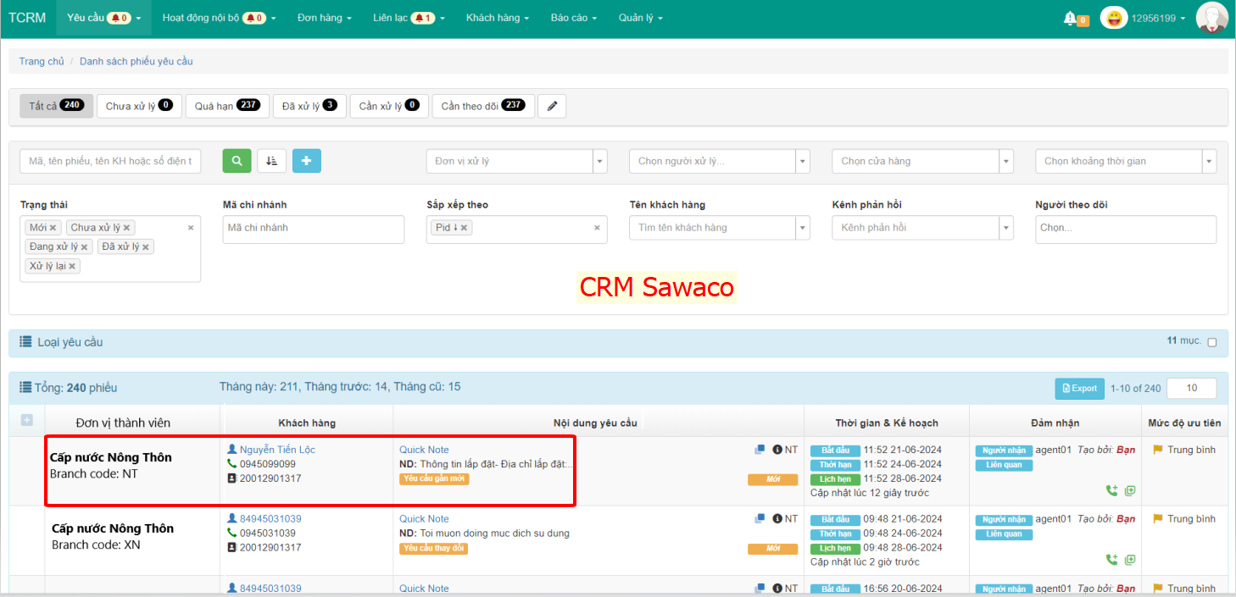

CRM Đơn vị

Phiếu từ Sawaco đẩy qua Đơn vị sẽ dùng api mục 5.2

Đơn vị cập nhật trạng thái xử lý sẽ dùng api mục 5.10

### Từ App báo chỉ số nước:

Từ App CSKH Sawaco thực hiện báo chỉ số nước, Phiếu đăng ký sẽ được gửi đến CRM Sawaco, Từ CRM Sawaco sẽ gửi tới CRM Đơn Vị.

Khi Đơn Vị cập nhật sẽ gửi lên CRM Sawaco và ngược lại.

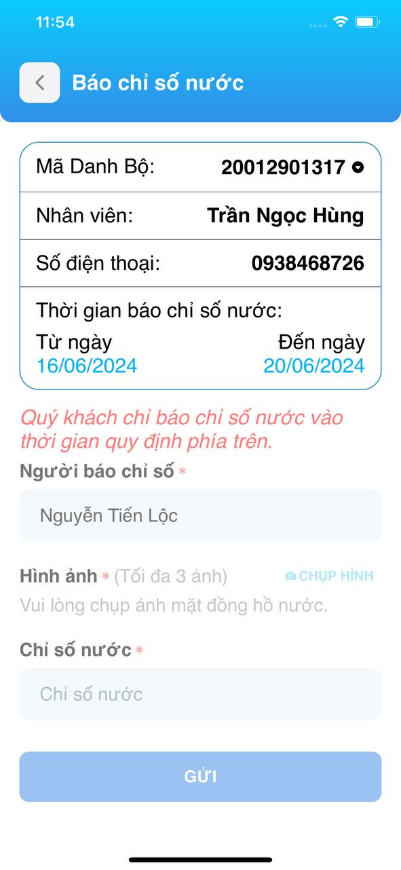 

CRM Đơn vị

Phiếu từ Sawaco đẩy qua Đơn vị sẽ dùng api mục 5.3

Đơn vị cập nhật trạng thái xử lý sẽ dung api mục 5.10

### Từ App báo sự cố:

Từ App CSKH Sawaco thực hiện báo sự cố, Phiếu đăng ký sẽ được gửi đến CRM Sawaco, Từ CRM Sawaco sẽ gửi tới CRM Đơn Vị.

Khi Đơn Vị cập nhật sẽ gửi lên CRM Sawaco và ngược lại.

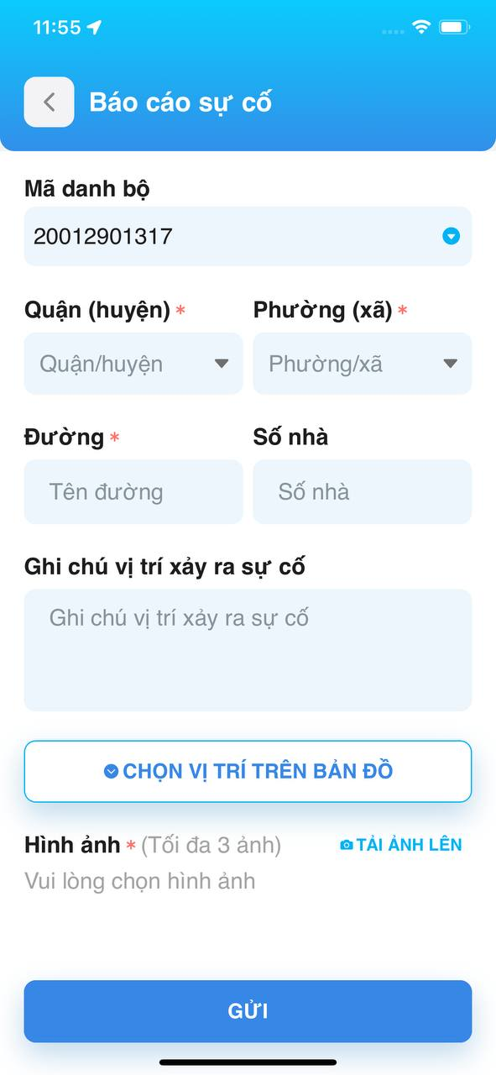 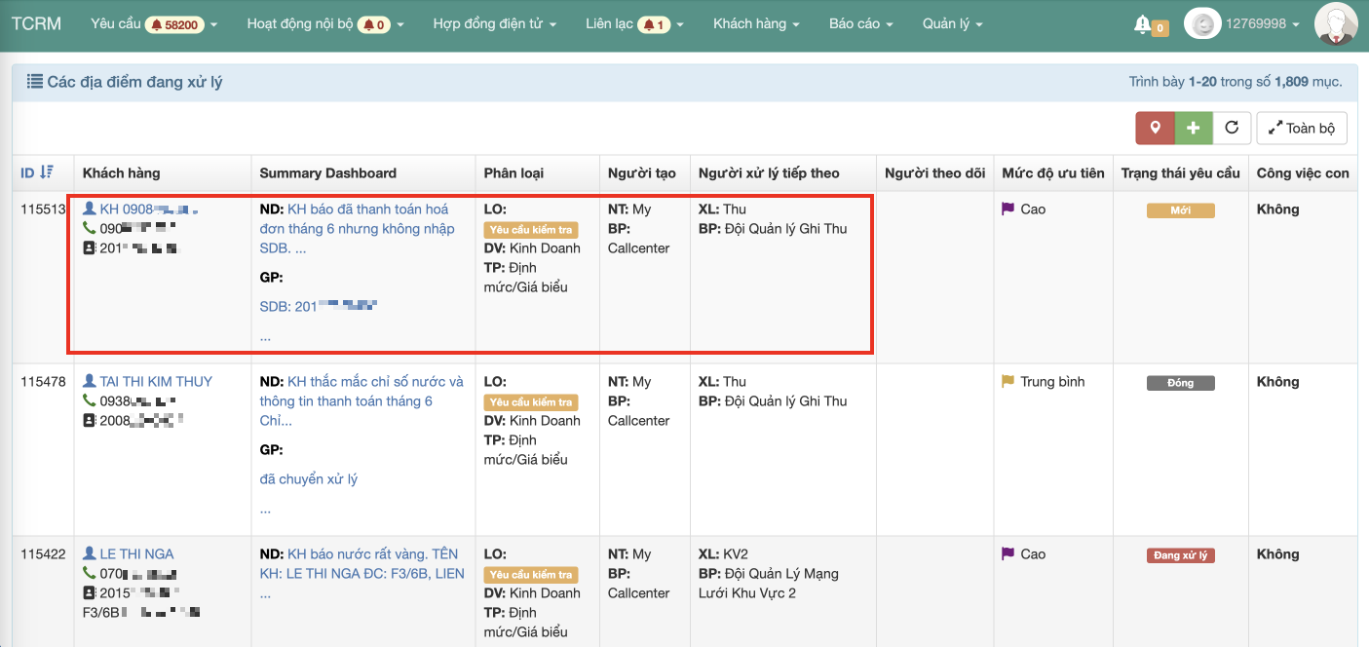

CRM Đơn vị

Phiếu từ Sawaco đẩy qua Đơn vị sẽ dùng api mục 5.4

Đơn vị cập nhật trạng thái xử lý sẽ dung api mục 5.10

### Từ App Đăng Ký Định Mức:

Từ App CSKH Sawaco thực hiện Đăng Ký Định Mức, Phiếu đăng ký sẽ được gửi đến CRM Sawaco, Từ CRM Sawaco sẽ gửi tới CRM Đơn Vị.

Khi Đơn Vị cập nhật sẽ gửi lên CRM Sawaco và ngược lại.

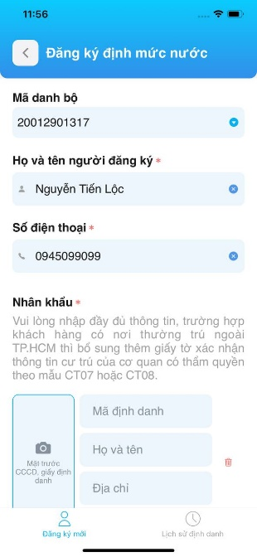 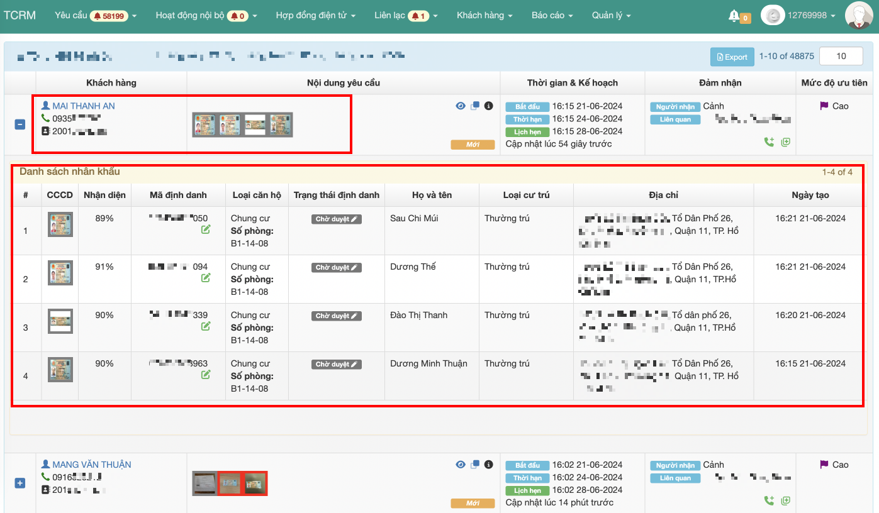

CRM Đơn vị

Phiếu từ Sawaco đẩy qua Đơn vị sẽ dùng api mục 5.5

Đơn vị cập nhật trạng thái xử lý sẽ dung api mục 5.10

### Từ App đăng ký Nâng - Dời Đồng Hồ Nước

Từ App CSKH Sawaco thực hiện Đăng ký nâng dời đồng nước, Phiếu đăng ký sẽ được gửi đến CRM Sawaco, Từ CRM Sawaco sẽ gửi tới CRM Đơn Vị.

Khi Đơn Vị cập nhật sẽ gửi lên CRM Sawaco và ngược lại.

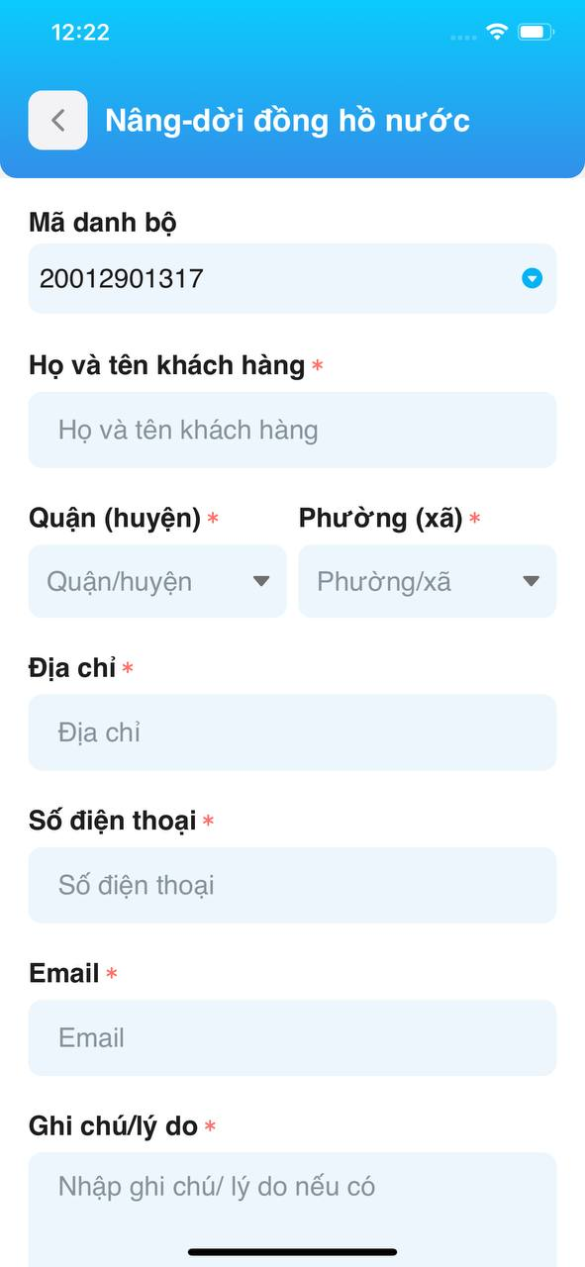 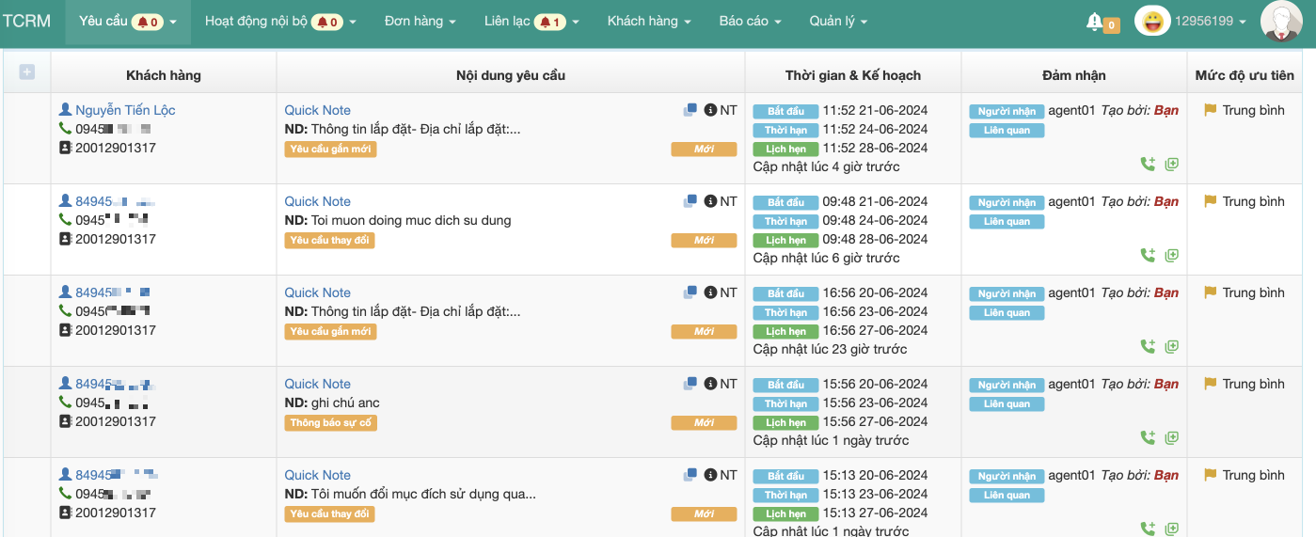

CRM Đơn vị

Phiếu từ Sawaco đẩy qua Đơn vị sẽ dùng api mục 5.6

Đơn vị cập nhật trạng thái xử lý sẽ dung api mục 5.10

### Từ App đăng ký Tái lập danh bạ

Từ App CSKH Sawaco thực hiện Đăng ký Tái lập danh bạ, Phiếu đăng ký sẽ được gửi đến CRM Sawaco, Từ CRM Sawaco sẽ gửi tới CRM Đơn Vị. Khi Đơn Vị cập nhật sẽ gửi lên CRM Sawaco và ngược lại.

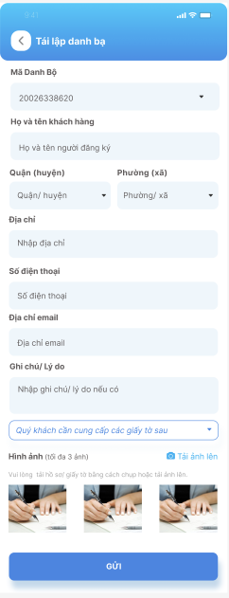 

CRM Đơn vị

Phiếu từ Sawaco đẩy qua Đơn vị sẽ dùng api mục 5.7

Đơn vị cập nhật trạng thái xử lý sẽ dung api mục 5.10

### Từ App đăng ký sang tên đồng hồ nước

Từ App CSKH Sawaco thực hiện đăng ký sang tên đồng hồ nước, Phiếu đăng ký sẽ được gửi đến CRM Sawaco, Từ CRM Sawaco sẽ gửi tới CRM Đơn Vị. Khi Đơn Vị cập nhật sẽ gửi lên CRM Sawaco và ngược lại.

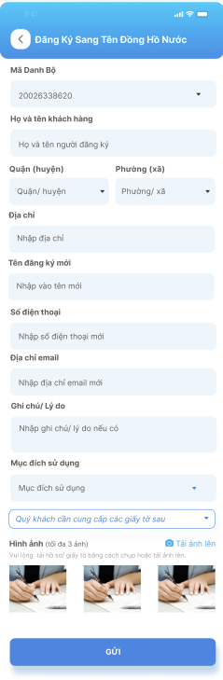 

CRM Đơn vị

Phiếu từ Sawaco đẩy qua Đơn vị sẽ dùng api mục 5.8

Đơn vị cập nhật trạng thái xử lý sẽ dung api mục 5.10

### Từ App đăng ký đổi mục đích sử dụng

Từ App CSKH Sawaco thực hiện đăng ký đổi mục đích sử dụng, Phiếu đăng ký sẽ được gửi đến CRM Sawaco, Từ CRM Sawaco sẽ gửi tới CRM Đơn Vị. Khi Đơn Vị cập nhật sẽ gửi lên CRM Sawaco và ngược lại.

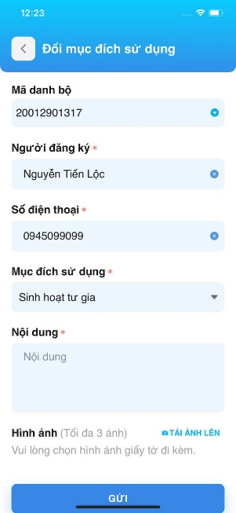 

CRM Đơn vị

Phiếu từ Sawaco đẩy qua Đơn vị sẽ dùng api mục 5.9

Đơn vị cập nhật trạng thái xử lý sẽ dung api mục 5.10